**АРХИТЕКТУРНОЕ РЕШЕНИЕ**

**Исполнитель:** Алексеев Роман Викторович

**Должность:** Разработчик

**Дата создания:** 07.07.2023

**Дата последней редакции:** 31.07.2023

**Текущая версия:** 0.3

**СОДЕРЖАНИЕ**

|  |  |  |
| --- | --- | --- |
| 1. | Схема архитектурного решения | 4 |
| 1.1 | Схема и описание | 4 |
| 1.2 | Уровни доступа | 5 |
| 1.3 | Слои хранения данных | 5 |
| 2. | Описание компонентов | 6 |
| 2.1 | Версии используемого ПО | 6 |
| 2.2 | Параметры подключения | 6 |
| 3. | Использованные сущности | 7 |

**СХЕМА АРХИТЕКТУРНОГО РЕШЕНИЯ**

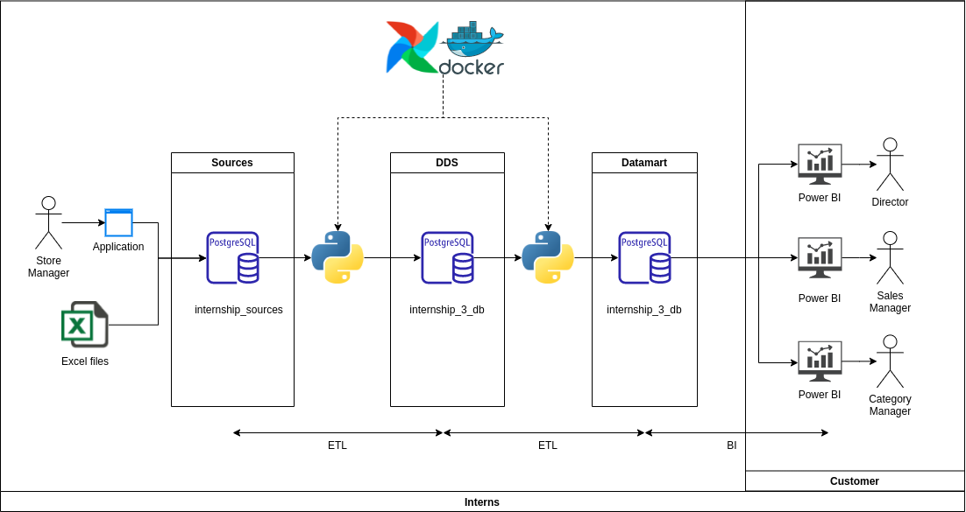Рисунок 1 — Схема архитектурного решения.

В представленной архитектуре предлагается следующее решение:

1. Менеджеры магазинов сети через приложение или через загрузку Excel файла вносят данные, которые сохраняются в базе данных internship_sources. (Данный шаг не входит в реализуемое решение)
2. Раз в неделю данные из internship_sources передаются в internship_3_db при помощи Python и Airflow.
3. При помощи Python-скриптов данные в internship_3_db обрабытваются необходимым образом для получения конечных данных и передачи в схемы-витрины.
4. Обработанные данные извлекаются из витрин и через систему построения дашбордов Power BI анализируются конечными пользователями: директором по развитию — Director, менеджером по продажам — Sales Manager, категорийным менеджером — Category Manager.

Архитектурное решение разделено по уровням доступа, отображены на схеме внизу:

* Customer — уровень заказчика, доступ к визуализированным в Power BI данным.
* Interns — уровень стажеров, доступ ко всем данным и компонентам решения.

Хранение данных в представленном решение разделено на три слоя, указанных на схеме:

1. Sources — слой с исходными данными, для хранения которых используется база данных internship_sources.
2. DDS — слой с промежуточными данными, получаемыми в процессе обработки информации, для хранения используется internship_3_db.
3. Datamart — слой витрин данных, в котором хранятся итоговые обработанные данные для дальнейшей передачи в систему визуализации, для хранения используется база данных internship_3_db.

**ОПИСАНИЕ КОМПОНЕНТОВ**

Версии используемого ПО:

* + Python 3.10
  + PostgreSQL 12.10
  + Power BI Desktop 2.118
  + Airflow 2.6.3
  + Docker 24.0.2

Параметры подключения к компонентам:

* + Airflow:
    - URL веб-интерфейса: http://localhost:8080/
    - Логин: airflow
    - Пути к ДАГам:
      * /opt/airflow/dags
      * /home/greatunreal/airflow/dags
  + PostgreSQL:

|  |  |
| --- | --- |
| **internship_sources** | |
| Хост | 10.1.108.29 |
| Порт | 5432 |
| БД | internship_sources |
| Юзер | interns_3 |
| Схема | sources |

|  |  |
| --- | --- |
| **internship_3_db** | |
| Хост | 10.1.108.29 |
| Порт | 5432 |
| БД | internship_3_db |
| Юзер | interns_3 |
| Схема | DDS, datamart |

**ИСПОЛЬЗОВАННЫЕ СУЩНОСТИ**

|  |  |
| --- | --- |
| **Слой** | **Сущности** |
| Sources | brand  category  product  stock  transaction |
| DDS | brand  category  product  stock  transaction |
| Datamart | transaction  order |